INSTITUCIÓN EDUCATIVA MONSEÑOR RAMÓN ARCILA
GRADO OCTAVO (4, 5 y 6) JT
MATEMÁTICAS – ÁLGEBRA.
ACTIVIDAD PARA PRACTICAR: TEMA NÚMEROS ENTEROS

Expresión | Sol.1 | Sol.2 | Sol.3
(+7) + (+12) + (+4) = | 23 | 32 | 28
+4 – 6 + 7 – 8 = | -6 | -3 | -8
(-5) + (+8) – (-3) – (-2) = | +5 | -8 | +8
(+3)(-4)(+6)(-2) | -155 | +155 | +144
(+72) / (-8) = | -64 | -9 | +72
(-11+3-9+2) / (20-15) = | -3 | -15 | -9
1.En la siguiente tabla pinta de diferente color la solución correcta para cada expresión. (Haga las operaciones en esta hoja)

2.
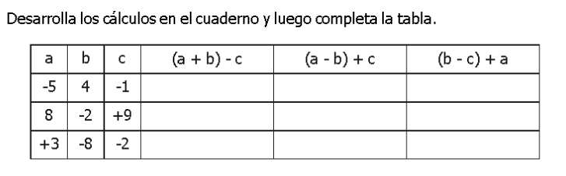

3.Potenciación.
Escribe el resultado en cada caso:
- (-3)⁴= b. (-2)⁵=
c. 10⁴ = d. 12³ =
e. ( 2 . 3 . 4 )² = e. 2¹⁰ =

Escribe en forma de una sola potencia:
a.3⁴. 3³. 3 = b. 7⁷ / 7³=
c. ( 4²)⁵ = d. ( 6 . 7. 3 )³=
e.[ ( 2³)⁴]²

Tema: Números Racionales.

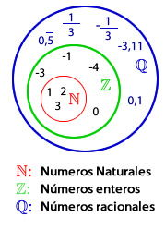

Los números racionales son todos los números que pueden representarse como el cociente de dos números enteros o, más exactamente, un entero y un natural positivo;
Los números racionales están formados por los números enteros (que pueden expresarse como cociente: 5= 5/1, 38=38/1) y los números fraccionarios (los números racionales no enteros: 2/5, 8/12, 69/253).

Manejo operacional.
A
